Thường trực Ban Bí thư Trương Thị Mai chủ trì giao ban với một số hội quần chúng
Thứ Ba, 01/08/2023 20:10

Ngày 1/8/2023, tại Trụ sở Trung ương Đảng, Thường trực Ban Bí thư Trương Thị Mai chủ trì giao ban với một số hội quần chúng do Đảng, Nhà nước giao nhiệm vụ ở Trung ương. Tham dự có các ban đảng Trung ương và một số cơ quan liên quan.
- Nâng cao hiệu quả hoạt động của các hội quần chúng ở Trung ương
- Thủ tướng gặp mặt đại diện các tổ chức chính trị - xã hội và hội quần chúng
- Thủ tướng gặp mặt Đoàn đại biểu các tổ chức Chính trị -Xã hội và Hội quần chúng
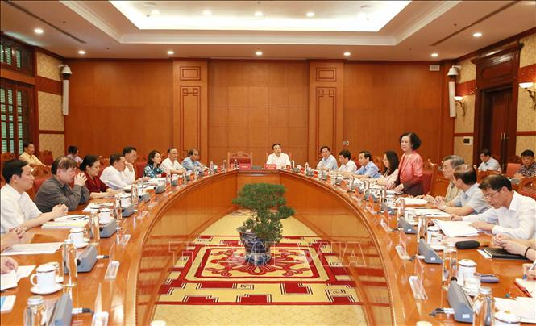
Quang cảnh hội nghị. Ảnh: Phương Hoa/TTXVN
Hiện nay có 30 hội quần chúng do Đảng, Nhà nước giao nhiệm vụ ở Trung ương; 27/30 hội có tổ chức đảng với gần 2.300 đảng viên; 10 hội có đảng đoàn do Ban Bí thư thành lập. Các hội cơ bản bám sát chức năng, nhiệm vụ tập hợp, đoàn kết hội viên tích cực thực hiện đường lối, chủ trương của Đảng, chính sách, pháp luật của Nhà nước trong lĩnh vực hoạt động của hội; thực hiện tốt các nhiệm vụ được giao; đồng thời thực hiện vai trò đại diện, bảo vệ quyền và lợi ích hợp pháp, chính đáng của hội viên; góp phần củng cố, xây dựng và phát huy sức mạnh khối đại đoàn kết toàn dân tộc, thực hiện mục tiêu xây dựng và phát triển đất nước.
Trong 6 tháng đầu năm, các hội đã tích cực tham gia đóng góp ý kiến đối với việc xây dựng và thực hiện các chủ trương, chính sách, pháp luật của Đảng, Nhà nước, nhất là những vấn đề có liên quan đến hội; rà soát bổ sung, sửa đổi quy chế, quy định của Đảng đoàn, tập thể lãnh đạo và cơ quan Trung ương Hội nhằm củng cố, nâng cao chất lượng tổ chức và hoạt động của hội. Tăng cường phối hợp với các ngành, địa phương để mở rộng và nâng cao chất lượng các hoạt động liên kết, hợp tác, tư vấn, hỗ trợ, cung ứng dịch vụ; tham gia các chương trình mục tiêu quốc gia, các dự án phát triển kinh tế - xã hội; tích cực vận động nguồn lực xã hội hóa hỗ trợ hoạt động hội và thực hiện các chương trình an sinh xã hội, quan tâm hỗ trợ, giúp đỡ hội viên...
Tuy nhiên, việc thể chế hoá, cụ thể hoá chủ trương của Đảng về hội còn chậm; việc giao biên chế, kinh phí, chế độ, chính sách đối với tổ chức hội, người công tác tại hội còn bất cập. Một số ít hội còn khó khăn về cơ sở vật chất, kinh phí hoạt động, không huy động được nguồn lực xã hội hoá cho hoạt động hội, hiệu quả hoạt động chưa cao, có xu hướng "hành chính hoá", khả năng thu hút hội viên hạn chế.
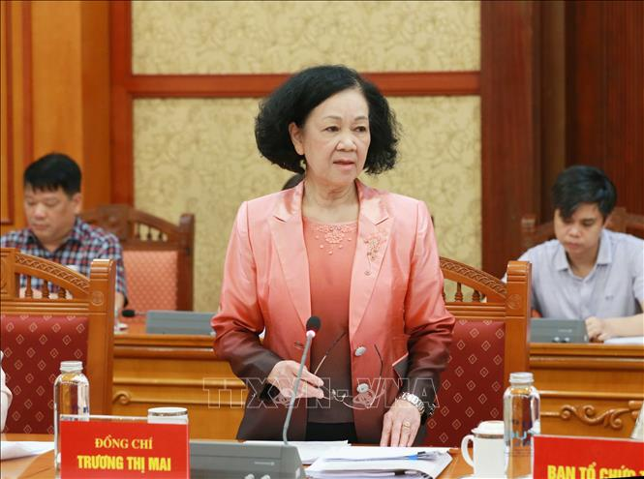
Thường trực Ban Bí thư Trương Thị Mai phát biểu chỉ đạo hội nghị.
Ảnh: Phương Hoa/TTXVN
Kết luận Hội nghị giao ban, Thường trực Ban Bí thư Trương Thị Mai có ý kiến như sau:
Hội viên của các hội quần chúng là nguồn lực quan trọng của đất nước. Cần tập trung khơi dậy, phát huy tốt tiềm năng nguồn lực đó cho xây dựng và phát triển đất nước trong thời gian tới. Các hội quần chúng cần tích cực tham gia cùng với cả hệ thống chính trị nỗ lực hoàn thành tốt nhiệm vụ năm 2023; tham gia giải quyết những khó khăn, vướng mắc trên các lĩnh vực, nhất là những lĩnh vực liên quan đến hoạt động của hội; tham gia đóng góp xây dựng, chỉnh đốn Đảng và xây dựng hệ thống chính trị; bảo vệ chủ quyền quốc gia; thực hiện tốt đường lối đối ngoại của Đảng; theo dõi, nắm sát tình hình quần chúng, hội viên, nhất là ở những nơi có vấn đề phức tạp, nhạy cảm để có biện pháp giải quyết kịp thời, phù hợp, hiệu quả.
Hội cần tiếp tục phát huy ưu điểm, thế mạnh, có giải pháp khắc phục hạn chế, khuyết điểm, nâng cao chất lượng hoạt động để đáp ứng yêu cầu tình hình mới. Quán triệt các chủ trương của Đảng gắn với lĩnh vực hoạt động, nhiệm vụ của hội, đồng thời cụ thể hoá để tổ chức thực hiện có hiệu quả. Tập trung đổi mới nội dung, phương thức hoạt động theo hướng thực chất, gắn kết, phối hợp chặt chẽ với Mặt trận Tổ quốc Việt Nam và các tổ chức thành viên; đẩy mạnh tuyên truyền, vận động, tạo sự đồng thuận, tạo sức mạnh của khối quần chúng, củng cố niềm tin của nhân dân với Đảng; lựa chọn những người có uy tín, nhiệt tình, tâm huyết, trách nhiệm làm công tác hội. Tiếp tục triển khai thực hiện tốt Quy định 97 của Bộ Chính trị về chức năng, nhiệm vụ, quyền hạn, cơ cấu tổ chức, mối quan hệ công tác của đảng đoàn, ban cán sự đảng ở Trung ương.
Các ban đảng Trung ương, Ban cán sự đảng các Bộ: Nội vụ, Tài chính, các cơ quan liên quan và các hội tiếp tục thể chế hóa, cụ thể hóa các chủ trương của Đảng về công tác hội quần chúng; sớm sửa đổi Nghị định 45 của Chính phủ về tổ chức, hoạt động và quản lý hội; đề xuất cơ chế, chính sách, tài chính phù hợp, tạo điều kiện để các hội phát huy tiềm năng, thế mạnh, tích cực tham gia và đóng góp có hiệu quả trong thực hiện các mục tiêu phát triển đất nước.
Về một số kiến nghị của các hội, Thường trực Ban Bí thư Trương Thị Mai giao Văn phòng Trung ương Đảng chuyển đến các cơ quan chức năng để xem xét, hướng dẫn, phối hợp giải quyết theo thẩm quyền, quy định.
TTXVN/Báo Tin tức

